Hageling nodigt u uit op een seminarie over Vinificatie

verzorgd door

2BFermControl - Labor Bohn ZELL-MOSEL

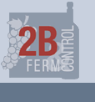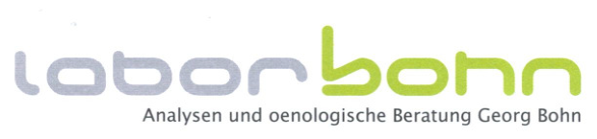

Dit gaat door op het "Wijndomein petrushoeve" op 08/09/2016

De heer Dipl.-Ing.Carsten Heinemeyer
start om 18 uur en dit tot de laatste vragen

Mondiale trends op de wijnmarkt

• Kwaliteit = BIO

• Wat is 2B, en waar willen we naartoe?

• Alternatieve klaringsmiddelen voor het selectioneren en verwijderen van negatieve Fenolen en ongewenste componenten in most en wijn.

• VitiFerm actieve gisten en FermControl BIO- supplementen

• Nieuwe bevindingen over stikstof-efficiëntie en Aromavorming door gisten

• Aroma beïnvloeding door het gebruik van verschillende BSA-startculturen en een aromamanagement in witte en rode wijn

Deze voordracht gaat door in het Duits, vragen in het Frans en Engels zijn mogelijk

Degustatie met wijnen van Hageling

Adres : Petrushoeve Halensebaan 36A, 3461 Molenbeek-Wersbeek

Prijs : 10.00€ per persoon / Inschrijven hageling.wijnbouw@telenet.be

